版型說明：
外層(白)：簡易文案，標題及短敘述，使用者可點選「了解更多」進入內層
內層(藍)：頁面內視窗顯示詳細的圖文內容，可點選「x」回外層
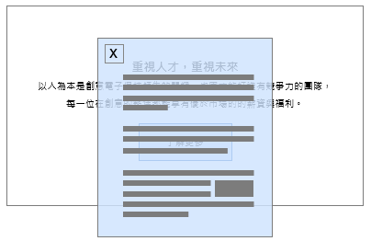

- 外層
標題：重視人才，共享價值
短敘述：我們相信每一位人才的價值都值得被看見與肯定。透過具吸引力的薪酬福利政策，我們致力於和每位成員共享公平且有競爭力的回報，成就彼此的成長與成功。
- 內層
整體獎酬制度
創意電子恪守各營運據點所在地的勞動法令規範，建構具競爭力且合宜的薪酬策略，激勵員工優異表現。我們積極參與地區性之薪資調查，結合公司經營目標，滾動式調整並修訂薪酬計畫，讓公司在嚴峻的人力市場競爭中，吸引及留任公司重要的人才，提升整體戰力與競爭力。同時，本公司秉持與員工利潤共享的理念，吸引、留任、培育與激勵各方優秀人才。每位員工之起薪及待遇，不因其種族、宗教、性別、國籍或政治傾向而有所差異。

創意電子整體薪酬架構如下：
• 固定薪資：固定薪資 12 個月及符合各營運據點在地制度的結構和津貼計畫。
• 激勵獎金：與個人績效直接相關的激勵獎金制度。
• 員工分紅：依據公司章程，自獲利中提撥，再依團隊及個人績效分配的分紅獎金。
• 持股信託：依員工個人意願加入，公司相對提撥獎勵金，鼓勵員工共享營運成果（限臺灣地區）。

依證交所揭露上市企業非擔任主管職務之全時員工薪資中位數數據顯示，本公司之薪酬在半導體產業歷年排名皆具競爭優勢。
＊請見證交所公開資訊觀測站的「公司治理專區」項下所揭露的員工福利及薪酬統計相關資訊。

員工持股信託方案
創意電子為強化同仁工作投入與公司營運成果產出的緊密度，自 2011 年起即於臺灣成立員工持股會，開辦員工持股信託制度，依同仁個人意願自由加入。本制度透過信託方式，每月於個人薪資中提撥特定金額（員工自提金），再由公司每月提撥相對獎勵金（公司獎勵金），共同交付委託銀行進行定期定額投資，讓同仁持有公司股票，共享營運成果。
除共榮共享公司獲利外，本制度師法自歐美高度成熟經濟體國家發展多年的員工持股政策，作為企業留才計畫的一環，亦為員工個人理財規畫的一部分，並於年度終結時由持股會指示受託銀行返還已購入的股票，讓員工持有公司股票，成為股東共享營運成果。
本公司持股信託制度自開辦起，獲得同仁的好評，並持續以高參與率支持政策，為個人於創意電子職涯間的財務規畫做出妥善配置。

